**Предметная неделя в начальной школе**

**по литературному чтению на тему «Чтение –вот лучшее учение»**

**в МБОУ «СОШ им. С. Лорсанова с. Шаами-Юрт»**

**2017-2018 уч. г**

Развитие пытливости, любознательности каждого ученика, воспитание любви к познавательной деятельности является важной и необходимой задачей, стоящей перед школой и учителем. Решение этой задачи осуществляется как на уроках, так и во внеклассной работе по любому предмету. Предметные недели как традиционная часть внеучебной деятельности привычны для любой общеобразовательной школы. Увеличение учебной нагрузки на уроках заставляет задуматься над тем, как поддерживать интерес младших школьников к учению. Немаловажная роль отводится дидактическим играм – современному и признанному методу обучения и воспитания. В проведении предметной недели используется метод проектов, который помогает активизировать учащихся, формировать умения.

**Общие положения о проведении предметных недель.**

Предметные недели вводятся в учебно-воспитательный процесс начальной школы с целью повышения интереса к изучению предмета любого цикла.

Мероприятия, проводимые в рамках предметных дней должны соответствовать целям и тематике.

При составлении плана проведения предметных недель учитываются:

1. занятость всех учителей

2.разнообразные формы проведения мероприятий

3.оформление стендов

4. четкое расписание мероприятий с указанием даты, времени и ответственного за проведение.

**Задачи предметной недели:**

Привлечь всех учащихся для организации и проведения недели.

Провести в каждом классе мероприятия, содействующие развитию познавательной деятельности учащихся.

Развивать интерес учащихся к изучаемому предмету.

Способствовать повышению образовательного уровня.

Обучать детей самостоятельности и творчеству.

Повысить уровень мотивации к изучаемым предметам.

**Принципы проведения Недели**: каждый ребенок является активным участником всех событий Недели. Он может попробовать себя в разных ролях, попробовать свои силы в различных видах деятельности. Мастерить, фантазировать, выдвигать идеи, реализовывать их, рисовать. Участвовать в театральных постановках, загадывать (придумывать) и разгадывать свои и уже существующие задачи и загадки, готовить и выступать с докладами на уроках.

**Цели и задачи проведения:**

-Привлечь всех учащихся для организации и проведения недели.

-Провести в каждом классе мероприятия, содействующие развитию познавательной деятельности учащихся.

-Развивать интерес учащихся к изучаемому предмету.

-Способствовать повышению образовательного уровня.

-Обучать детей самостоятельности и творчеству.

-Повысить уровень мотивации к изучаемому предмету

-Помощь учителям и ученикам в раскрытии своего творческого потенциала, организаторских способностей. _

**Сроки проведения**: С 15января по 20 января 2018года

**Итоги предметной недели:**

_ Для проведения недели был составлен план мероприятий, который был представлен на стенде.

**ПЛАН ПРОВЕДЕНИЯ ПРЕДМЕТНОЙ НЕДЕЛИ ПО ЛИТЕРАТУРНОМУ ЧТЕНИЮ В НАЧАЛЬНОЙ ШКОЛЕ**

**15.01 – 20.01. 2018 г**

|  |  |  |  |  |
| --- | --- | --- | --- | --- |
| **№ п/п** | **Наименование мероприятия** | **Ответственный** | **Дата проведения** | **Классы - участники** |
| 1 | Конкурс рисунков на тему:  « Моя любимая сказка» | Классные руководители | 15 января | 1-4 классы |
| 2 | Конкурс чтецов « Моё любимое стихотворение» | Классные руководители | 16 января | 1-4 классы |
| 3 | Конкурс стенгазет «Мир литературного чтения» | Классные руководители | 17 января | 2-4 классы |
| 4 | Инсценировка сказки «Репка» | Берсанова Л.Р. Лорсанова А.Н. | 18 января | 2в класс |
| 5 | «Путешествие по Читай-городу» Станция «Музыкальная», «Кулинарная». | Классные руководители | 19 января | 1-4 классы |
| 7 | Подведение итогов предметной недели | Беклаева Е.С. | 20 января | 1-4 классы |

Неделя по литературному чтению прошла организованно, в соответствии с целью и задачами, поставленными перед началом её проведения. Каждый день этой недели максимально заинтересовывал учащихся и вводил в активную работу, создавая условия для нравственного, интеллектуального и эмоционального самовыражения школьника.

Школьники смогли раскрыться и реализовать свои творческие возможности и умение сотрудничать со сверстниками. Согласно плану проведения недели были организованы внеклассные мероприятия по классам. Все мероприятия были интересные по форме и содержанию. В каждом классе занятия были увлекательные, красочные. Учащиеся с удовольствием выполняли разнообразные задания, давали чёткие обдуманные ответы, узнали много полезного и интересного.

Учащиеся начальной школы приняли активное участие в конкурсе рисунков «Моя любимая сказка». Конкурс способствовал активизации деятельности учащихся, помогло проявить себя, попробовать свои силы и реализовать свои творческие возможности.

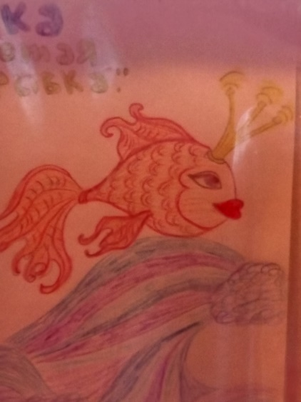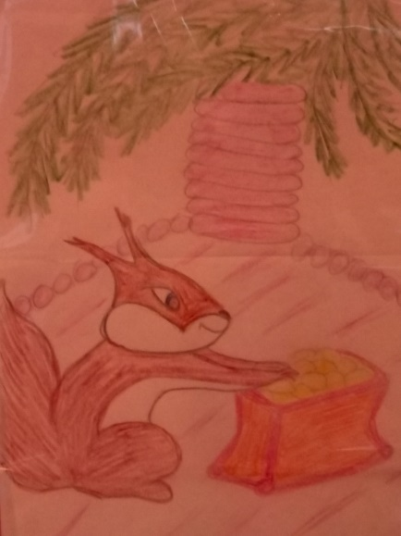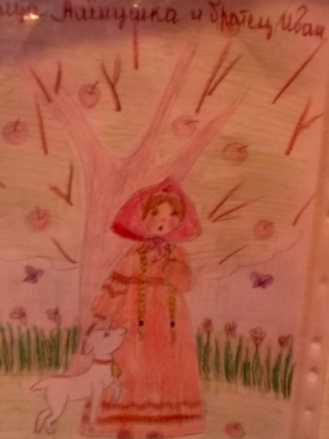

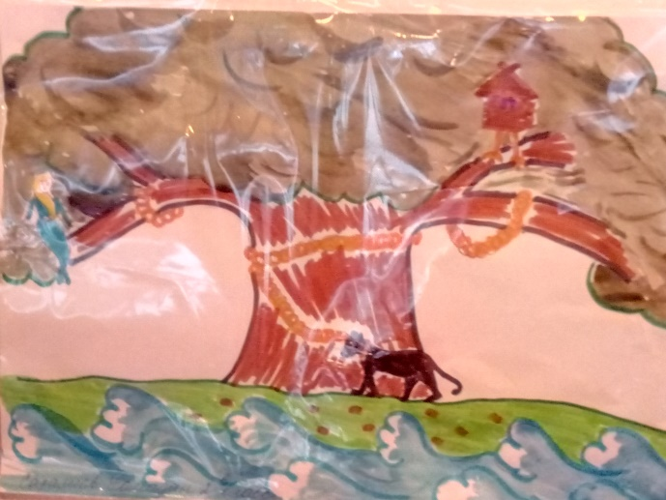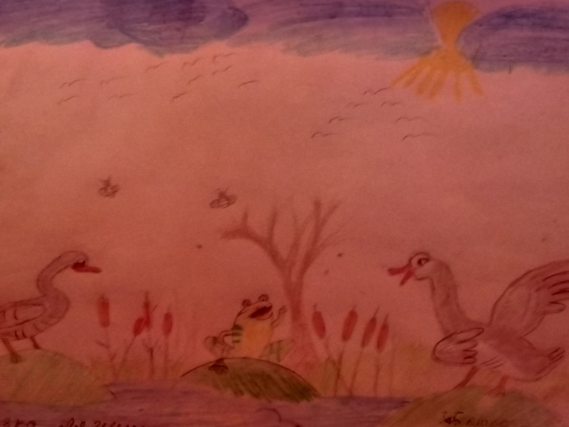

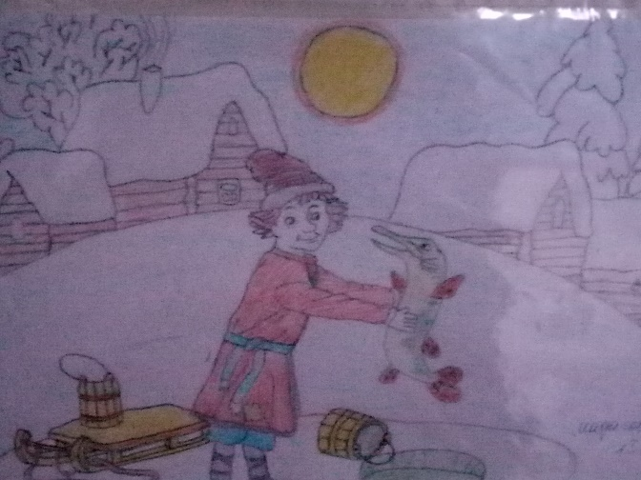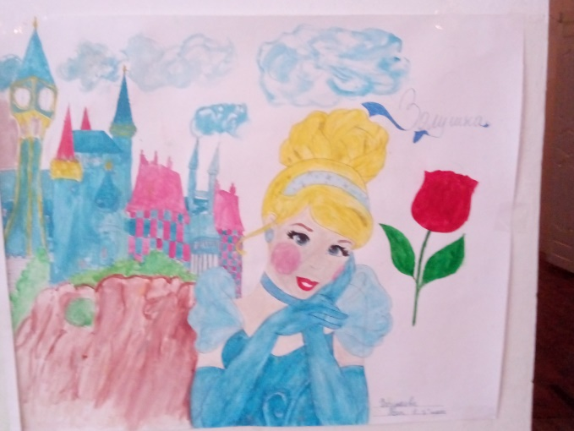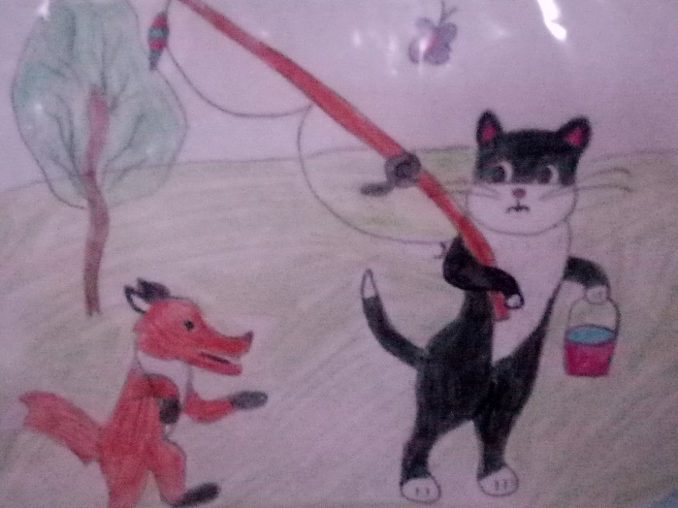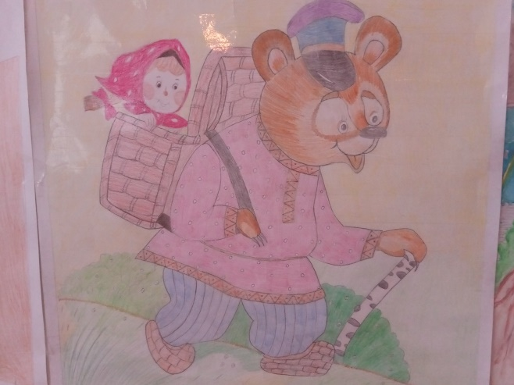

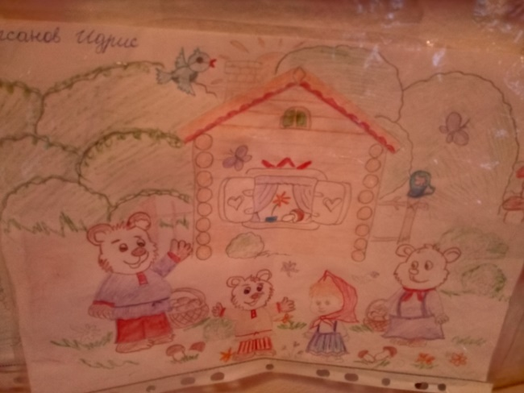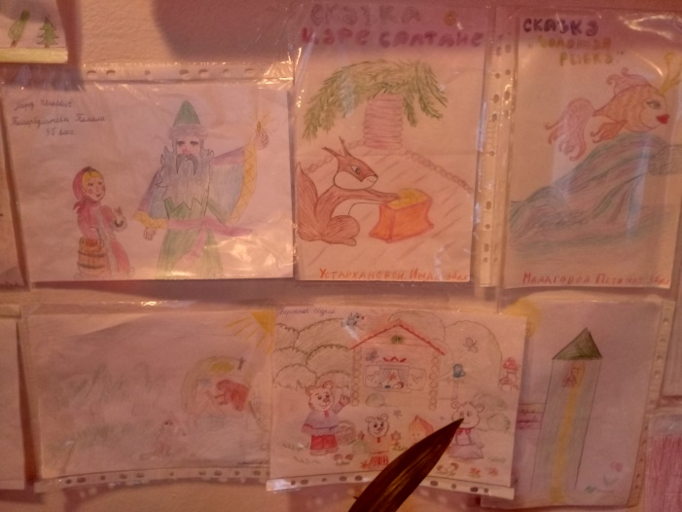

Особенно можно выделить работы следующих участников:

Салтаханова Карина – 4в класс

Цуцугова Майнат– 4в класс

Касаева Залина- 3б класс

Абдаева Хава-3а класс

Беклаева Ясмина- 1в класс

Саралиева Макка- 4 б класс

Творчески прошёл конкурс стихов на тему «Мое любимое стихотворение». Учащиеся проявили свой сценический талант.

Были прочтены стихи разных поэтов. Жюри выбрало самых лучших чтецов:

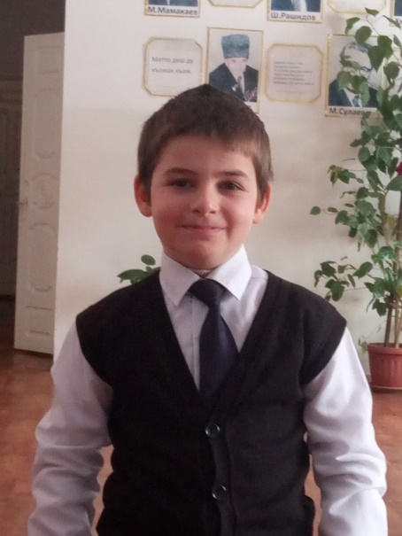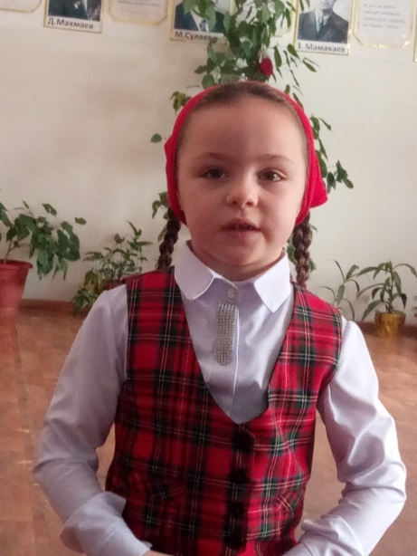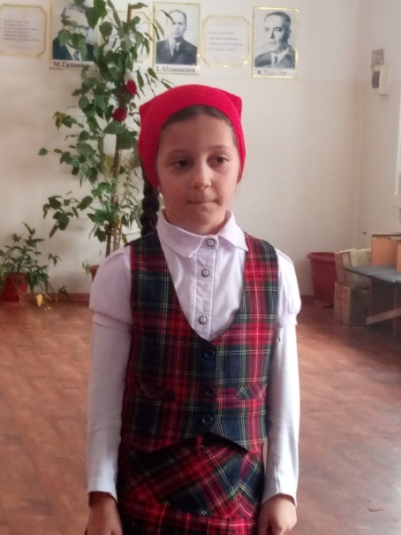 1 классы - Мадагова Камила

Амхадова Камила

Диряева Раяна

4 класс –Сайдулаев Сайхан

Учащиеся 2в класса инсценировали сказку «Репка»

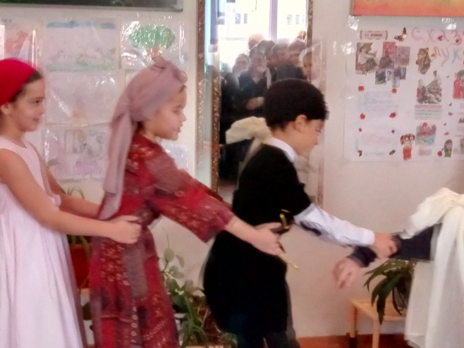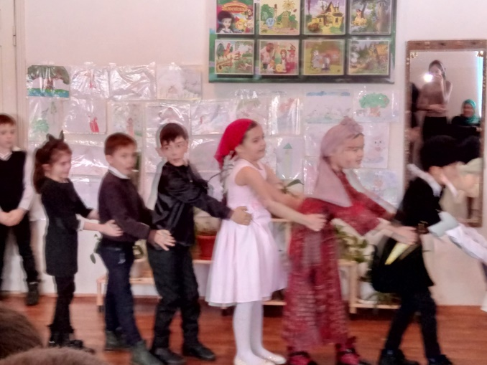

Были выпущены стенгазеты на тему «Мир литературного чтения»учащимися 3 «в»кл и 4 «в» кл

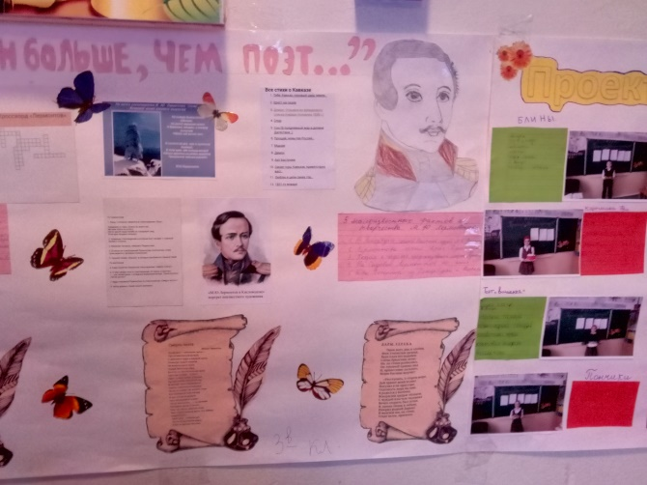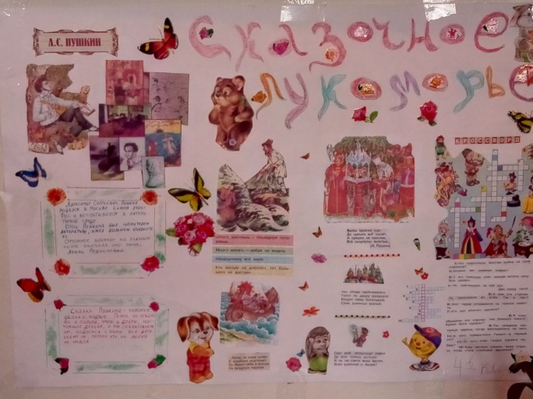

На пятый учащиеся 3-х классов провели конкурс «Школа кулинаро

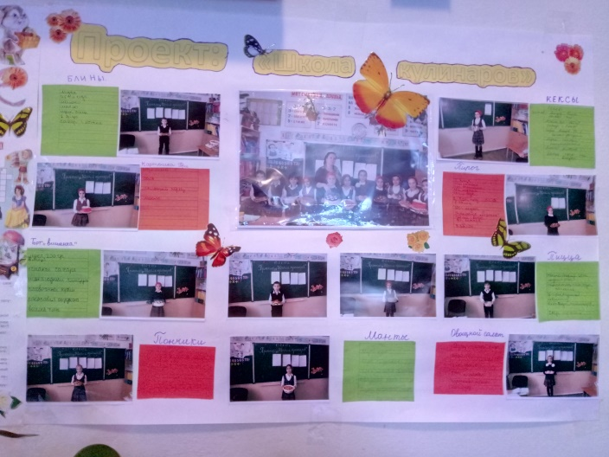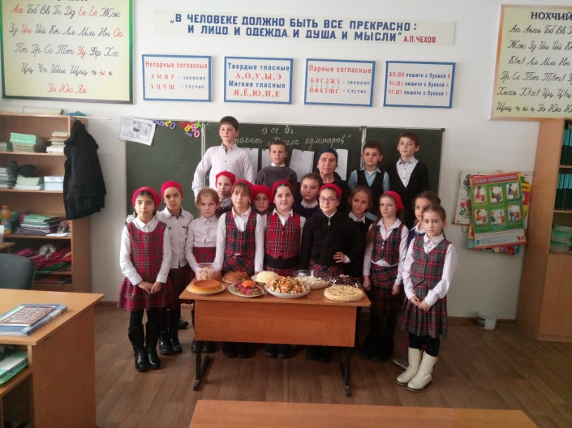

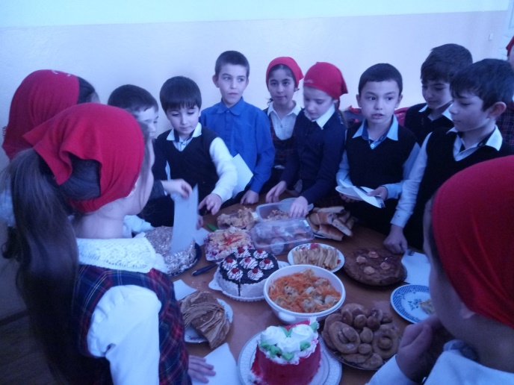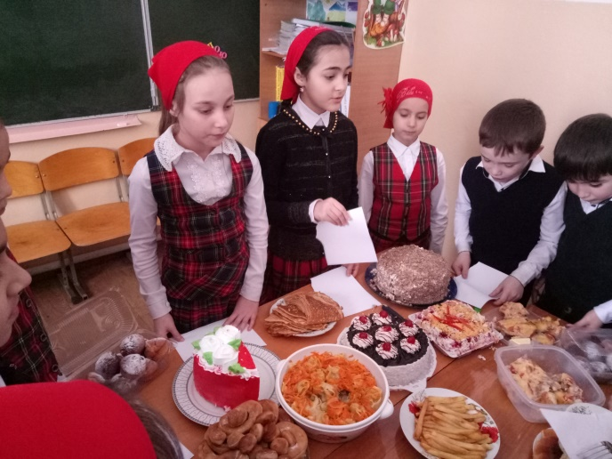

В конце предметной недели подвели итоги ,поздравили и вручили грамоты. Зам.дир по нач. кл ______________________/ Е.С.Беклаева/

.

